# Compilación y ejecución de C# con Consola de comandos

Compilamos desde la consola de comandos

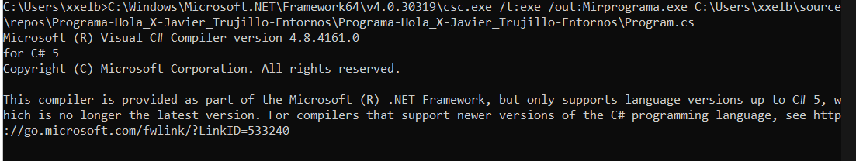

Ejecutamos el .exe que se ha creado

